**Звіт про виконання практичних завдань до лекцій з курсу Технології програмування на мові Python**

**Зміст**

Завдання №1.1 3

Хід виконання завдання: 3

Текст програми: 3

Посилання на github: 3

Знімок екрану з посилання на github: 3

Завдання №1.2 4

Хід виконання завдання: 4

Текст програми: 4

Посилання на github: 4

Знімок екрану з посилання на github: 4

Завдання №1.3 6

Хід виконання завдання: 6

Текст програми: 6

Посилання на github: 6

Знімок екрану з посилання на github: 6

Завдання №2.1 7

Хід виконання завдання: 7

Текст програми: 7

Посилання на github: 7

Знімок екрану з посилання на github: 7

Завдання №2.2 9

Хід виконання завдання: 9

Текст програми: 9

Посилання на github: 9

Знімок екрану з посилання на github: 9

Завдання №2.3 11

Хід виконання завдання: 11

Текст програми: 11

Посилання на github: 11

Знімок екрану з посилання на github: 11

Завдання №3.1 13

Хід виконання завдання: 13

Текст програми: 13

Посилання на github: 14

Знімок екрану з посилання на github: 14

Завдання №3.2 15

Хід виконання завдання: 15

Текст програми: 15

Посилання на github: 16

Знімок екрану з посилання на github: 16

Завдання №3.3 17

Хід виконання завдання: 17

Текст програми: 17

Посилання на github: 17

Знімок екрану з посилання на github: 17

Звіт до Теми №1

Функції та змінні

Завдання №1.1

Необхідно рядок, що має вигляд "abcdefg123" перетворити наступним чином "321gfedcba", вважаючи сталою довжину рядку в 10 символів.

Хід виконання завдання:

1. Вписав необхідний текст.
2. Виконав дії для перетворення рядку задом наперед.
3. Виконав програму та перевірив її на успішність.

Текст програми:

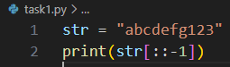

Посилання на github:

<https://github.com/7878seveneight/labsPT/blob/main/topic_01/task1.py>

Знімок екрану з посилання на github:

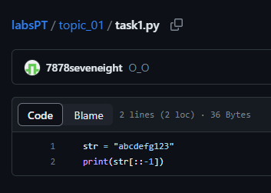

Завдання №1.2

Перевірити роботу функцій strip() , capitalize(), title(), upper(), lower() та т.п.

Хід виконання завдання:

1. Зробив змінні для тексту на якому будуть проходити перевірки та написав сам текст.
2. Ввів змінні для зберігання в них форматованого тексту.
3. Надрукував форматований текст.

Текст програми:

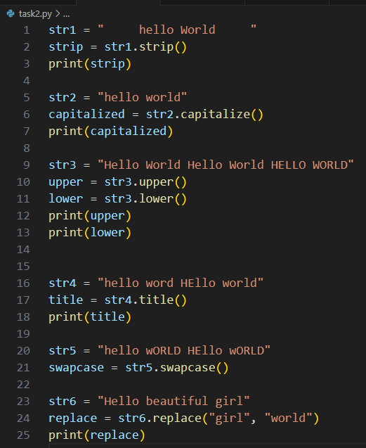

Посилання на github:

<https://github.com/7878seveneight/labsPT/blob/main/topic_01/task2.py>

Знімок екрану з посилання на github:

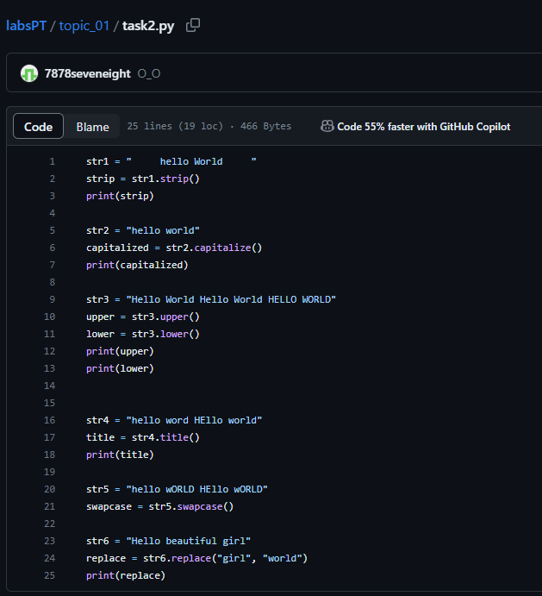

Завдання №1.3

Написати функцію для знаходження дискріминанта.

Хід виконання завдання:

1. Написав функцію, для знаходження дискріминта, з трьома аргументами.
2. Ввів змінні для підставлення аргументів у функцію.
3. Вивів відповідь на приклад.

Текст програми:

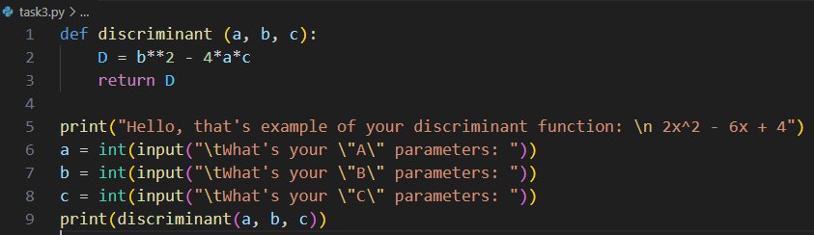

Посилання на github:

<https://github.com/7878seveneight/labsPT/blob/main/topic_01/task3.py>

Знімок екрану з посилання на github:

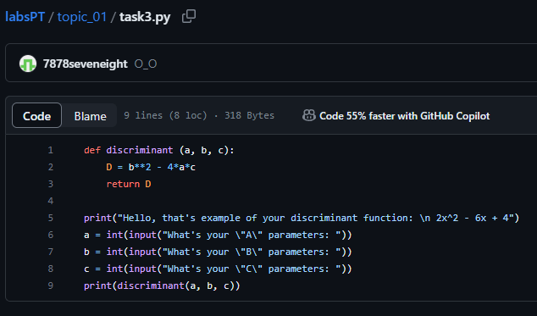

Звіт до Теми №2

Функції та змінні

Завдання №2.1

Написати функцію пошуку коренів квадратного рівняння використовуючи функцію розрахунку дискримінанту з попередньої теми та умовні переходи.

Хід виконання завдання:

1. Імпортував бібліотеку math для знахоження квадратного кореня.
2. Вставив код функції дискимінанта з минулого завдання.
3. Написав функцію для знахоження коренів.
4. Дізнався значення змінних від користувача через input.
5. Підставив ці значення та вивів результати.

Текст програми:

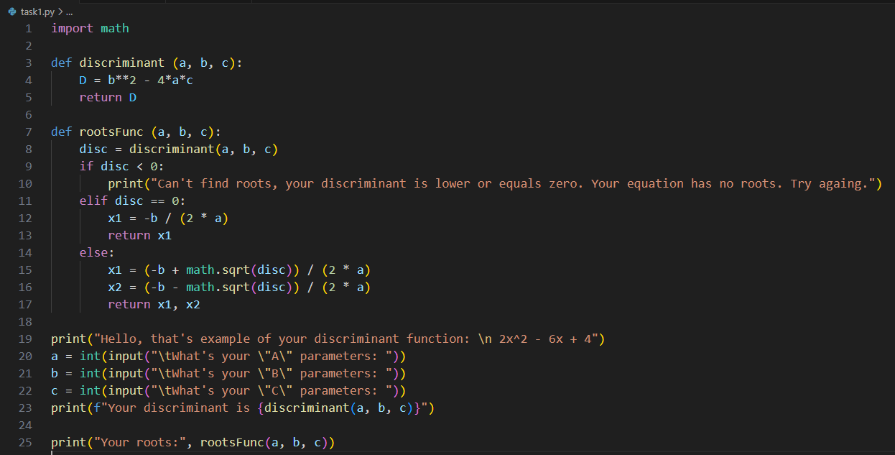

Посилання на github:

[*link*](https://github.com/7878seveneight/TP-KB-222-Petro-Ratozii/blob/main/topic_02/task1.py)

Знімок екрану з посилання на github:

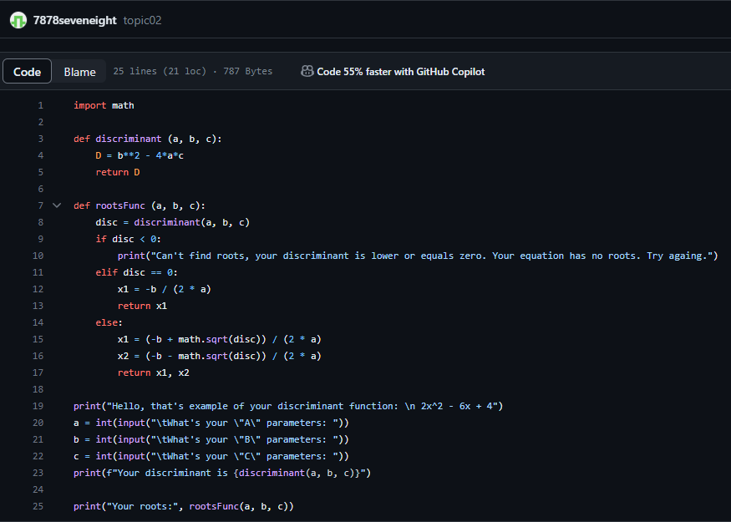

Завдання №2.2

Написати програму калькулятор використовуючи if else конструкцію.

Хід виконання завдання:

1. Написав функції з простими математичними діями.
2. Дізнався значення змінних двох чисел та операцію від користувача через input.
3. Написав логіку програми для підставлення чисел та операції використовуючи if else конструкцію, вивів результат.

Текст програми:

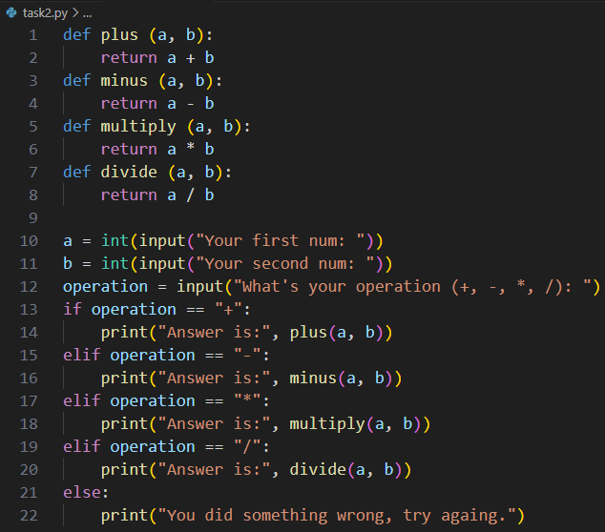

Посилання на github:

[*link*](https://github.com/7878seveneight/TP-KB-222-Petro-Ratozii/blob/main/topic_02/task2.py)

Знімок екрану з посилання на github:

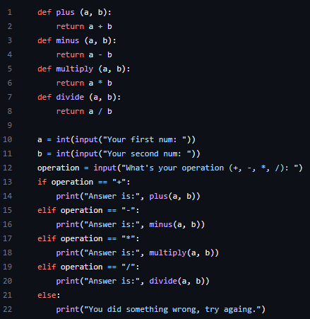

Завдання №2.3

Написати програму калькулятор використовуючи match конструкцію

Хід виконання завдання:

1. Скопіював код, математичних функцій та отримання зміних від користувача, дій зі завдання вище.
2. Написав логіку програми для підставлення чисел та операції використовуючи match конструкцію, вивів результат.

Текст програми:

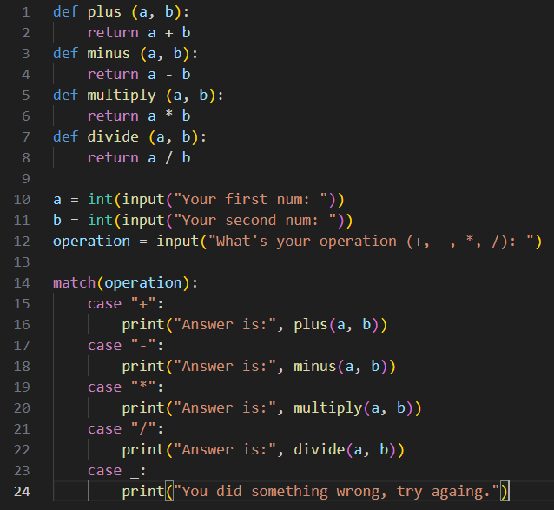

Посилання на github:

[*link*](https://github.com/7878seveneight/TP-KB-222-Petro-Ratozii/blob/main/topic_02/task3.py)

Знімок екрану з посилання на github:

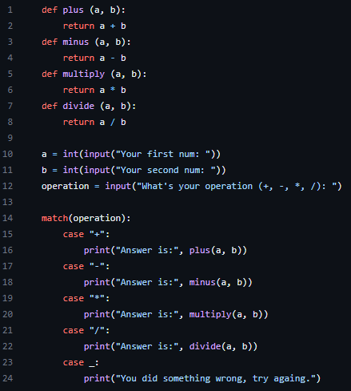

Звіт до Теми №2

Функції та змінні

Завдання №3.1

Переписати калькулятор з попередніх завдань використовуючи нескінченний цикл. Запитувати кожен раз дві функції та оператор. У випадку коли нажметься щось не те, додати можливість вийти.

Хід виконання завдання:

1. Скопіював функції та деякі деталі коду калькулятора з попередніх завдань.
2. Зробив нескінченний цикл, який запитує кожен раз дві функції та оператор.
3. У випадку коли нажметься щось не те, додав можливість виходу.

Текст програми:

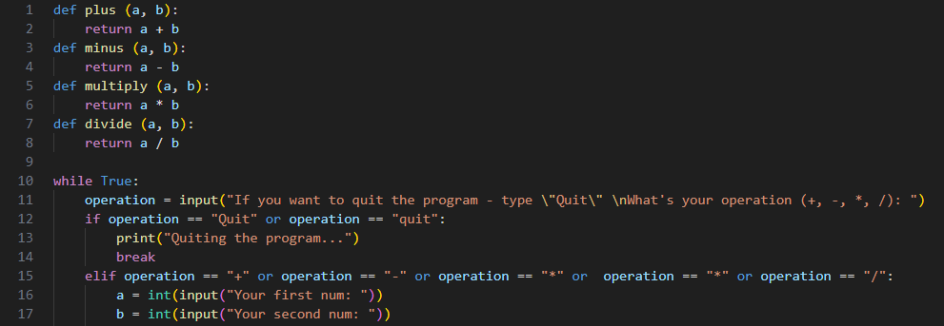

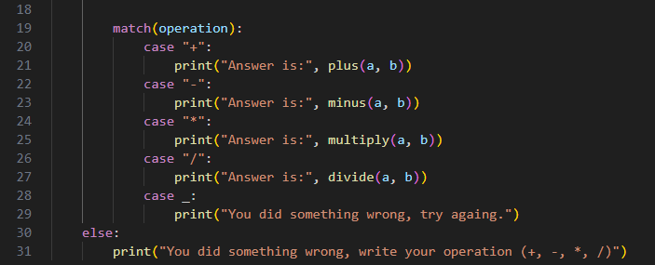

Посилання на github:

[*link*](https://github.com/7878seveneight/TP-KB-222-Petro-Ratozii/blob/main/topic_03/task1.py)

Знімок екрану з посилання на github:

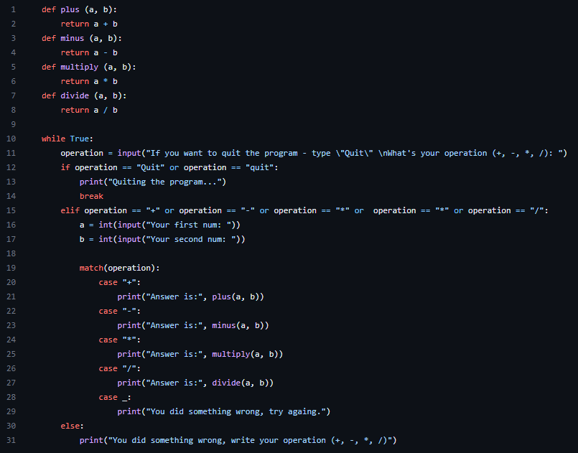

Завдання №3.2

Перевірити поведінку функцій для списків: extend(), append(), insert(id, val), remove(val), clear(), sort(), reverse(), copy(), та інші.

Хід виконання завдання:

1. Знайшов інформацію по цим функціям.
2. Реалізував їх у коді.
3. Описав їх своїми словами, на англійській мові.

Текст програми:

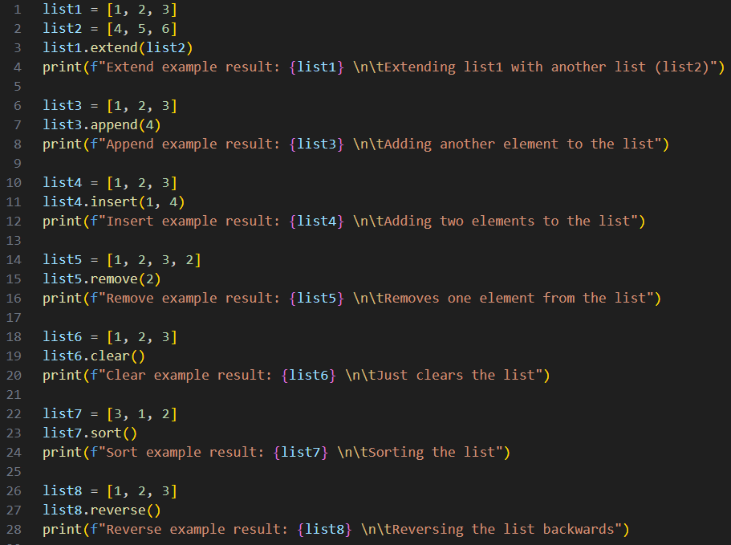

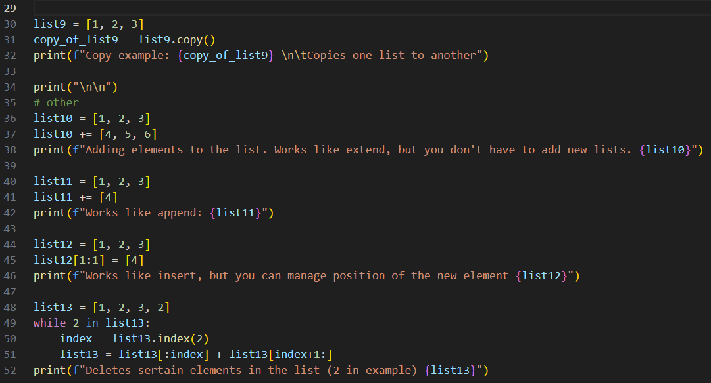

Посилання на github:

[*link*](https://github.com/7878seveneight/TP-KB-222-Petro-Ratozii/blob/main/topic_03/task2.py)

Знімок екрану з посилання на github:

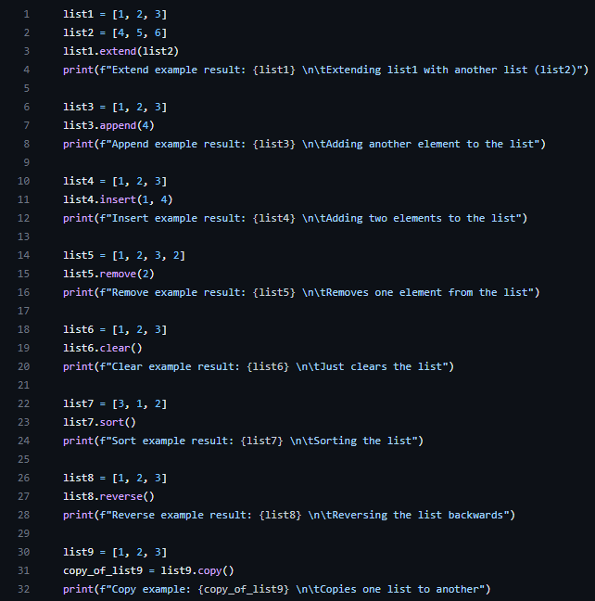

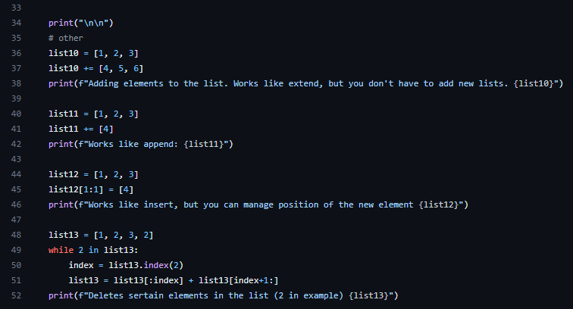

Завдання №3.3

Перевірити поведінку функцій для словників: update(), del, clear, keys(), values(), items().

Хід виконання завдання:

1. Знайшов інформацію по цим функціям.
2. Реалізував їх у коді.
3. Описав їх своїми словами, на англійській мові.

Текст програми:

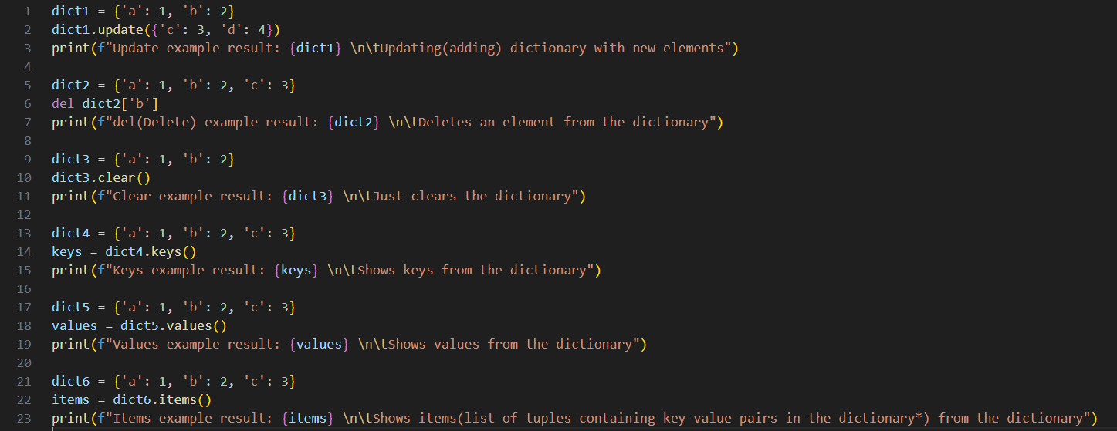

Посилання на github:

[*link*](https://github.com/7878seveneight/TP-KB-222-Petro-Ratozii/blob/main/topic_03/task3.py)

Знімок екрану з посилання на github:

